บทที่ 8
การทดสอบ ISAGMQ และ ISAGQ

8.1 การติดต่อระหว่าง ISAGMQ กับ ISAGQ
ในช่วงที่มีการสถาปนาการเชื่อมต่อระหว่าง IsagMQ และ IsagQ โดยใช้โพรโตคอล SSL และใช้โปรแกรม Ether Real ดักจับPacket ที่วิ่งอยู่บนระบบ Network จะเห็นว่า ทั้งสองฝั่งได้มีการแลกเปลี่ยนคีย์ รวมถึงใบรับรองสิทธิ์ ซึ่งเป็นไปตามข้อตกลงของโครงงาน ดังรูป 8-1

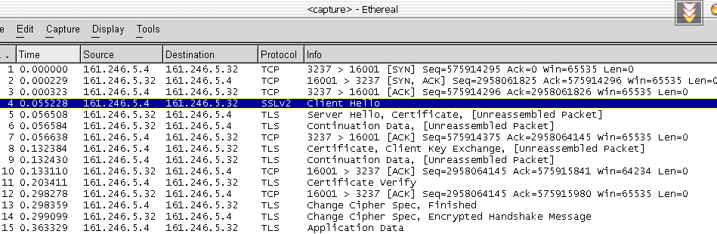

รูปที่ 8-1 แสดงการดักจับการสถาปนาการเชื่อมต่อ ด้วย SSL ระหว่าง IsagMQ กับ IsagQ

จากรูป 8-2 เมื่อมีการสถาปนาการเชื่อมต่อด้วยโพรโตคอล SSL แล้ว ข้อมูลที่ส่งผ่านระหว่างกันจะถูกเข้ารหัส ทำให้มั่นใจได้ว่าข้อมูลที่ส่งผ่านนั้นไม่ถูกเปิดเผยต่อบุคคลอื่น

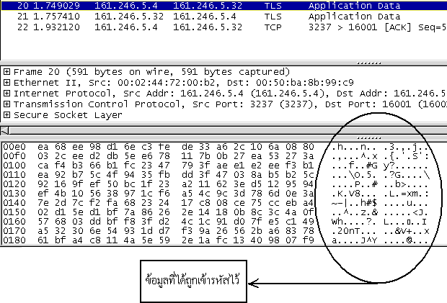
รูปที่ 8-2 แสดงการดักจับข้อมูลที่ถูกเข้ารหัส ระหว่าง IsagMQ กับ IsagQ

การติดต่อระหว่าง ISAGQ กับ ISAGQ
ในช่วงที่มีการสถาปนาการเชื่อมต่อระหว่าง IsagQ และ IsagQ โดยใช้โพรโตคอล SSL และใช้โปรแกรม Ether Real ดักจับPacket ที่วิ่งอยู่บนระบบ Network จะเห็นว่า ทั้งสองฝั่งได้มีการแลกเปลี่ยนคีย์ รวมถึงใบรับรองสิทธิ์ ซึ่งเป็นไปตามข้อตกลงของโครงงาน ดังรูป 8-3

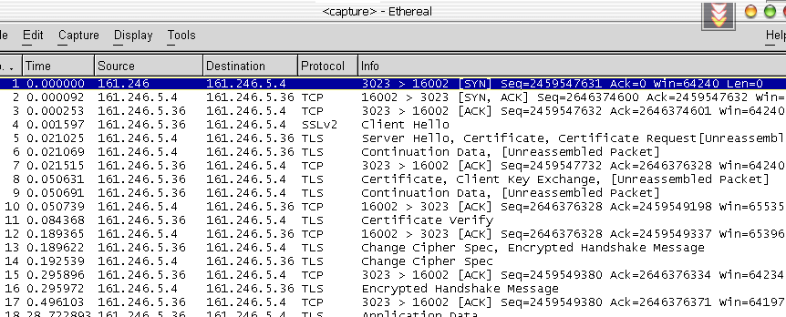

รูปที่ 8-3 การดักจับการสถาปนาการเชื่อมต่อ ด้วย SSL ระหว่าง IsagMQ กับ IsagQ

จากรูป 8-4 เมื่อมีการสถาปนาการเชื่อมต่อด้วยโพรโตคอล SSL แล้ว ข้อมูลที่ส่งผ่านระหว่างกันจะถูกเข้ารหัส ทำให้มั่นใจได้ว่าข้อมูลที่ส่งผ่านนั้นไม่ถูกเปิดเผยต่อบุคคลอื่น

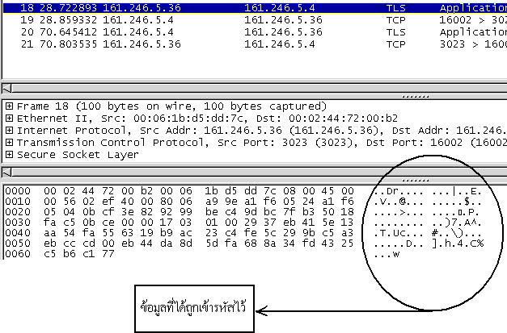
รูปที่ 8-4 แสดงการดักจับข้อมูลที่ถูกเข้ารหัส ระหว่าง IsagQ กับ IsagQ
รูปที่ 8-5 ตารางเปรียบเทียบความสามารถ

ความสามารถ | IsagMQ & IsagQ | ICQ | MSN
การเข้ารหัสข้อความ | มี | ไม่มี | ไม่มี
การพิสูจน์ตน | มี | ไม่มี | ไม่มี
ปัญหาเรื่องไฟร์วอลล์ | มี | มี | มีน้อย
ลูกเล่น | น้อย | มาก | มาก
ความง่ายและยืดหยุ่นในการใช้งาน | น้อย | มาก | มาก
ความรวดเร็วในการส่งข้อความ | ปานกลาง | มาก | ปานกลาง
การส่งไฟล์อย่างปลอดภัย | มี | ไม่มี | ไม่มี

